ЭТО СЧАСТЬЕ – ПУТЬ ДОМОЙ

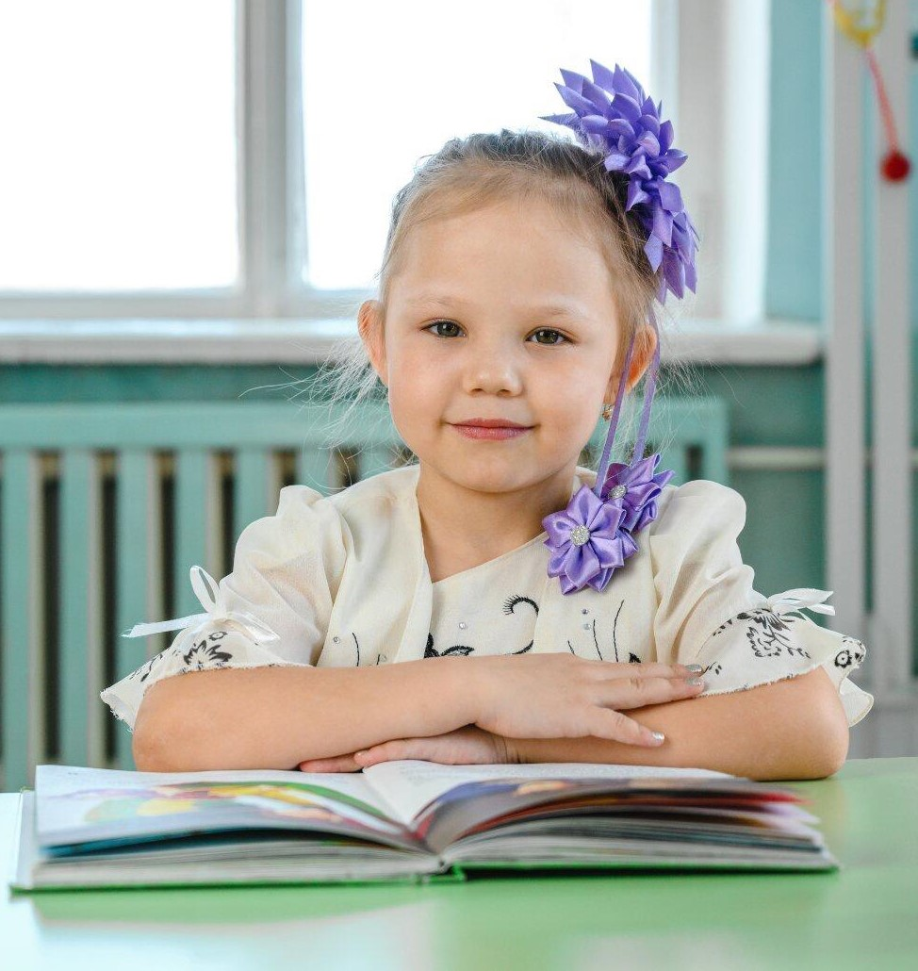
ТАИСИЯ родилась в 2014 году,
добрая, отзывчивая, самостоятельная, любит петь и рисовать, увлекается ролевыми играми, имеет старшую сестру и двух братьев

По вопросу приема ребенка в семью обращаться в отдел опеки и попечительства администрации муниципального района «Карымский район» по адресу: п. Карымское, ул. Верхняя, д.35

